Lettre n° 83 mars 2014

Las novedades de mosotros

www.alsyete.com
Al Syete vous propose :

LE CENTRE CULTUREL JUDEO-ESPAGNOL–AL SYETE
Président d’Honneur Haïm Vidal Sephiha Pr Emérite des Universités
Président Daniel Farhi
A.C.I.P – Don Isaac Abravanel – Centre Culturel Popincourt–Al Syete –
Judéo-Espagnol A Auschwitz - Muestros Dezaparesidos -
Union des Israélites Sepharadis de France – Vidas Largas
____________________________________
POURIM, 16 mars 2014
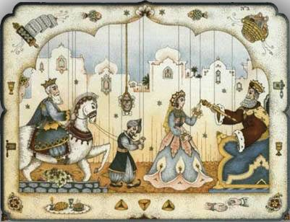

La fête de Pourim, qui célèbre le miracle du sauvetage des juifs de Perse grâce à la reine Esther, en 480 avant notre ère, a lieu le 16 mars 2014.
Elle sauve son peuple de la haine d'Aman avec l'aide de son oncle Mardochée.
C’est la célébration du miracle d'Esther.

RAPPEL :
Dimanche 23 mars à 15h
Conférence-débat de David Sauleman autour du livre,
écrit avec son épouse Fanny, regrettée.
"Deux mètres carrés."
U.I.S.F 17 rue Pierre Sémard Paris 9ème
P.A.F : 5 €
*********************************************************************
Autour de l'exposition
"Salonique, épicentre de la destruction des Juifs de Grèce."
le Mémorial de la Shoah de Paris présentera le jeudi 20 mars à 19h
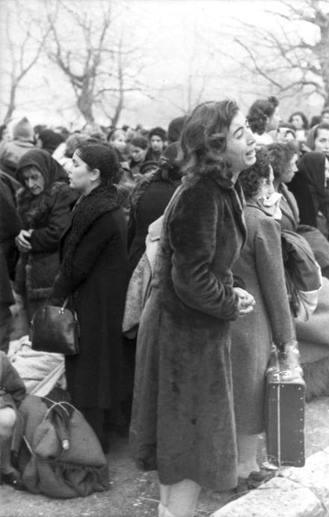

"En présence de mes voisins"

Film de 48’ en version originale, anglais et grec, sous-titré en français (2013)
Sponsors pour la France: Le Mémorial de la Shoah et l'Association J.E.A.A
Film inédit en France. Présenté le 16 octobre 2013 à Thessalonique à la communauté juive.
L’auteur, George Gedeon sera présent, il viendra spécialement de Toronto où il réside.
C’est un homme exceptionnel qui a consacré 9 ans de sa vie à ce film. C’est l’exemple même du Chrétien ignorant tout du désastre qui a touché la communauté juive pendant la guerre, qui à un moment de sa vie, en comprend l’ampleur et fait tout pour le faire savoir aux Grecs, aux gouvernement grec, et à tous ceux qui veulent bien l’écouter dans le monde.
Le film sera suivi d’une table-ronde composée de Paul Hagouel, ingénieur et militant de la Mémoire qui vit à Thessalonique, Georges Prevelakis, professeur à l'Université Paris 1 et Joël Kotek, professeur à l’Université Libre de Bruxelles, spécialiste de l’antisémitisme en Europe.
La Table-ronde sera animée par Michel Azaria, vice-président de JEAA. Judéo-Espagnol A Auschwitz
Jeudi 20 mars à 19h
Réservations au Memorial: 01 42 77 44 72
*************************************************************************************
Merci à vous tous pour votre fidélité,
Le Conseil d'Administration
Pour nous écrire ; soutien@alsyete.com
Pour consulter notre site : www.alsyete.com

